Analise de Padrões de Manchas de Sangue em Automóveis: a influência da inércia com a aceleração e desaceleração de veículos.

A Hematologia Forense é uma subárea da ciência que estuda o sangue humano sob a ótica criminalística, objetivando auxiliar a justiça. Basicamente podemos dividi-la em Hematologia Forense Identificadora e a Hematologia Forense Reconstrutiva, ambas de grande relevância na elucidação de crimes contra pessoa.

A Hematologia Forense Reconstrutiva tem como característica elucidar a dinâmica do evento sinistro criminoso através do exame minucioso dos padrões das manchas de sangue impressos na cena do crime durante sua execução. As constatações de exames em manchas de sangue vêm se mostrando crucial na demonstração da verdade dos crimes de morte violenta (homicídio, suicídio e acidente), crimes de alta repulsa social, principalmente na formação das hipóteses de dinâmica possíveis para o caso concreto¹.

Uma mancha de sangue é a deposição de sangue em determinada superfície, o primeiro estudo relevante que atribuía importância forense as manchas de sangue, foi realizado em 1895. Através de diversas experiências o pesquisador Dr. Eduard Piotrowski concluiu que a cauda da mancha se relacionava com a direção de sua origem².

A racionalização cientifica da localização, distribuição, características dos padrões, número, tamanho e forma das manchas de sangue permitem a abertura de uma janela com vista ao passado daquele local de crime³. A literatura atual reporta manchas de sangue provenientes de gotejamentos, sangramentos arteriais, espargimento de dissociação, impactadas/projetadas, contato com superfície com sangue, arrastamento de sangue em uma superfície, sombra/fantasma, expectoradas, sangue sobre sangue, saturação de superfície absorvente, escorrimento e a poça formada pelo acumulo de sangue⁴.

A literatura atual não reporta manchas de sangue formadas por gotejamento no interior de veículos do tipo automotor, em movimento e com brusca desaceleração, este trabalho preocupou-se com a investigação deste tipo de cenário criminalístico com atuação de diversas forças fundamentais. A figura 1 mostra as manchas de sangue formadas por gotejamento e escorrimento na porta dianteira direita do automóvel, com o veículo em repouso, nota-se que o ângulo de escorrimento com o plano paralelo ao solo é aproximadamente reto.

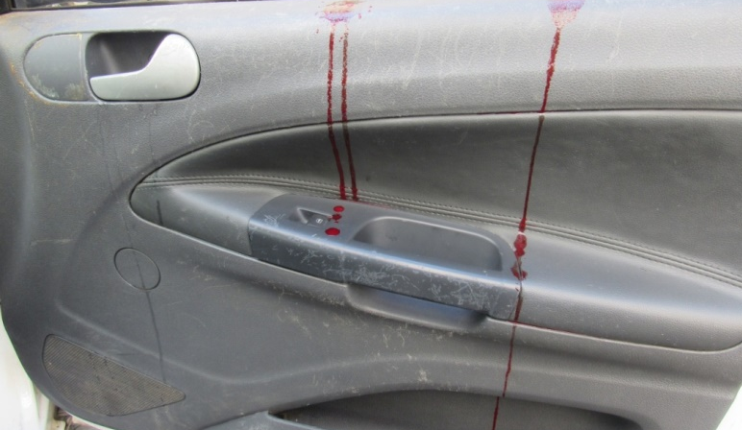
Figura 1. Mancha de sangue formada com automóvel em repouso.

Parâmetros como velocidade inicial para formação da mancha de sangue, desaceleração de frenagem, vidros fechados e abertos e volume de sangue gotejado foram variados e analisados seguindo os preceitos da metodologia científica. O estudo univariado dos parâmetros escolhidos como variáveis foi realizado para encontrar relações matemáticas entre os parâmetros analisados e os padrões morfológicos formados na mancha de sangue, obtendo resultados interessantes sobre os ângulos de inclinação do escorrimento do sangue.

A figura 2 mostra as manchas de sangue formadas por gotejamento e escorrimento na porta dianteira direita do automóvel, após uma desaceleração continua de 100 km/h até o repouso absoluto, nota-se que há um ângulo agudo em relação à mancha de escorrimento nos seguimentos iniciais e a e o plano paralelo ao solo, evoluindo novamente para o ângulo reto no segmento terminal do escorrimento da mancha de sangue imediatamente após o veículo atingir o repouso.

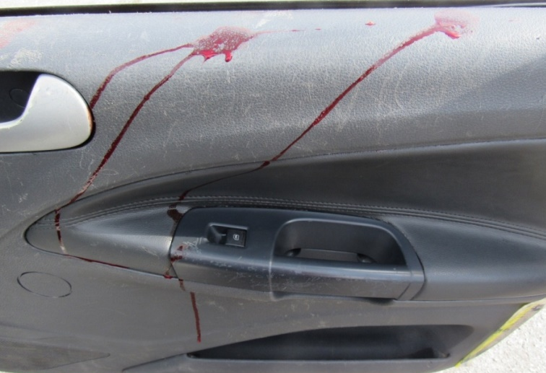
Figura 2. Mancha de sangue formada com automóvel a 100 km/h seguida de uma desaceleração brusca até o repouso.

Os resultados deste estudo se mostraram reprodutíveis e relevantes, eles foram utilizados em um caso concreto onde havia dúvidas se uma determinada morte violenta teria sido um acidente ou um homicídio. Nos estudos das manchas de sangue relatadas neste trabalho, vemos a compatibilidade entre o depoimento do motorista, esposo da vítima sentada no banco dianteiro direito, onde foi atingida por uma peça metálica de grande porte na estrada. O depoimento converge para os resultados obtidos neste trabalho em que as manchas de sangue formadas durante o acidente tiveram suas morfologias perfeitamente compatíveis com as obtidas em laboratório.

REFERÊNCIAS BIBLIOGRÁFICAS
1. Adler, R., Boyd, C., Coulson, S.A., Dial, J., Dodson, K.D., Ellis, D., et al (2009). Forensic Science. California: Salem Press, Inc.
2. James, S. H., & Kish, P. E. (2005). Principles of Bloodstain Pattern Analysis: Theory and Practice. USA: Taylor & Francis Group.
3. Bevel, T., & Gardner, R.M.(2002). Bloodstain Pattern Analysis: With an Introduction to Crime Scene Reconstruction. Florida: CRC Press.
4. VELHO, J. A. COSTA, K. A. DAMASCENO, C. T. M. (2013) LOCAIS DE CRIME DOS VESTÍGIOS À DINÂMICA CRIMINOSA. Millennium Editora.

